LAPORAN

“Software Tools Pendukung Kuliah & Praktikum”

*Diajukan untuk memenuhi salah satu tugas Mata Kuliah Dasar Sistem Komputer yang di ampu oleh:*

*Ali Tarmuji, S.T., M.Cs. Teknik Informatika*

Disusun Oleh:

Mohammad Farid Hendianto 2200018401

UNIVERSITAS AHMAD DAHLAN

FAKULTAS TEKNOLOGI INDUSTRI

PROGRAM STUDI INFORMATIKA

TAHUN 2022

Berikut ada beberapa tools untuk mendukung belajar saya dalam mata kuliah dasar sistem & pemrograman assembly

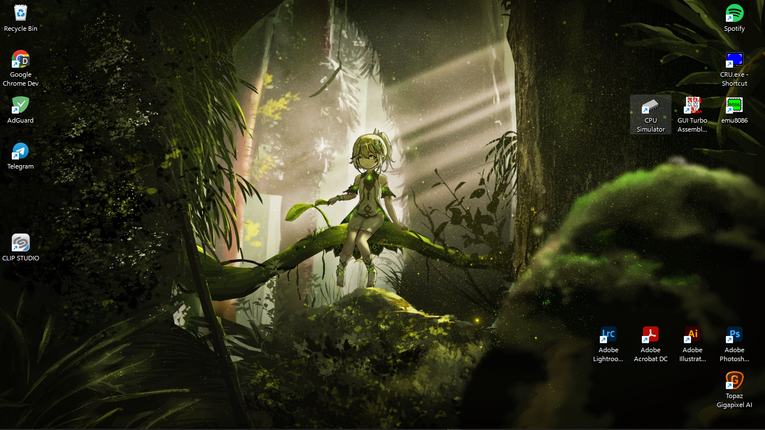

**Gambar 2** Tampilan desktop di dalam laptop saya ( Sumber: Penulis)

**Gambar 1** Tampilan dekat icon software(Sumber: Penulis)

Dari gambar di samping, saya telah mengunduh dan memasang beberapa aplikasi seperti:

* [*GUI Assembler*](https://s.uad.id/GUI-Assembler),
* [*Emu8086*](https://s.uad.id/emu8086), dan
* [CPU Simulator](CPU%20Simulator).

Untuk melihat apakah software sudah terinstall dengan benar, kita dapat melihat dari Settings => Apps => Installed Apps (Khusus sistem operasi Windows)

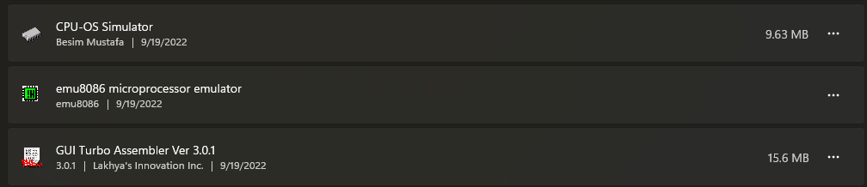

**Gambar 3** Beberapa Software yang sudah terinstall di Sistem Operasi

Selain dari aplikasi, Ada beberapa tools langsung dapat digunakan tanpa di install terlebih dahulu dalam sistem operasi berupa web. Agar memudahkan navigasi ke alamat laman web, saya sudah tanda bintang (bookmarks). Berikut aplikasi laman web seperti:

* [*Online assembler/compiler*](https://s.uad.id/onlineassembler), dan
* [Microprosesor Simulator](https://s.uad.id/mikroprosessor-simulator).

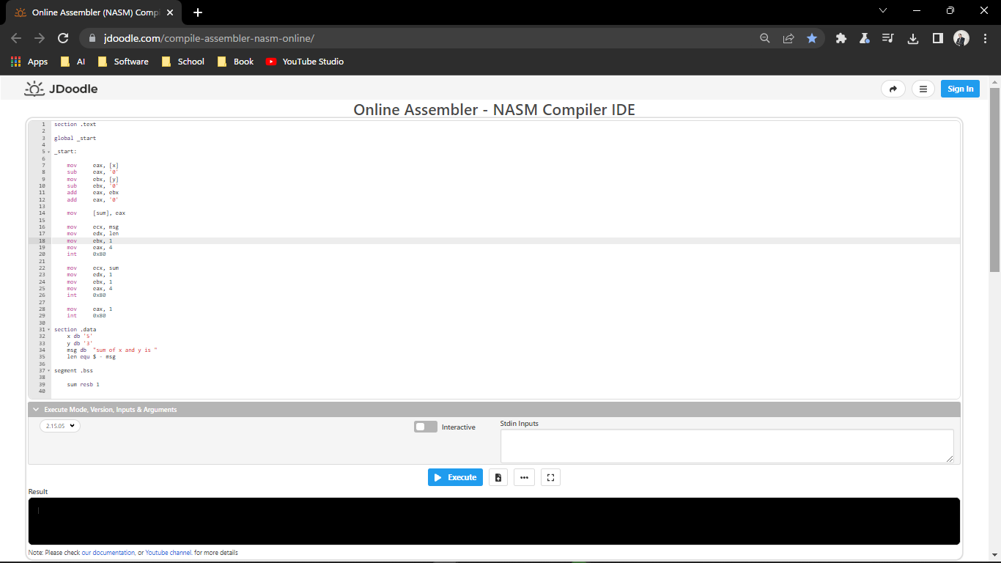

**Gambar 4** Online assembler/compiler (Sumber: Penulis)

Sayangnya, dalam membuka alamat laman web yang dibagikan untuk [*Microprosesor Simulator*](https://s.uad.id/mikroprosessor-simulator)*,* kondisi alamat webiste ditampilkan ada permasalahan domain.

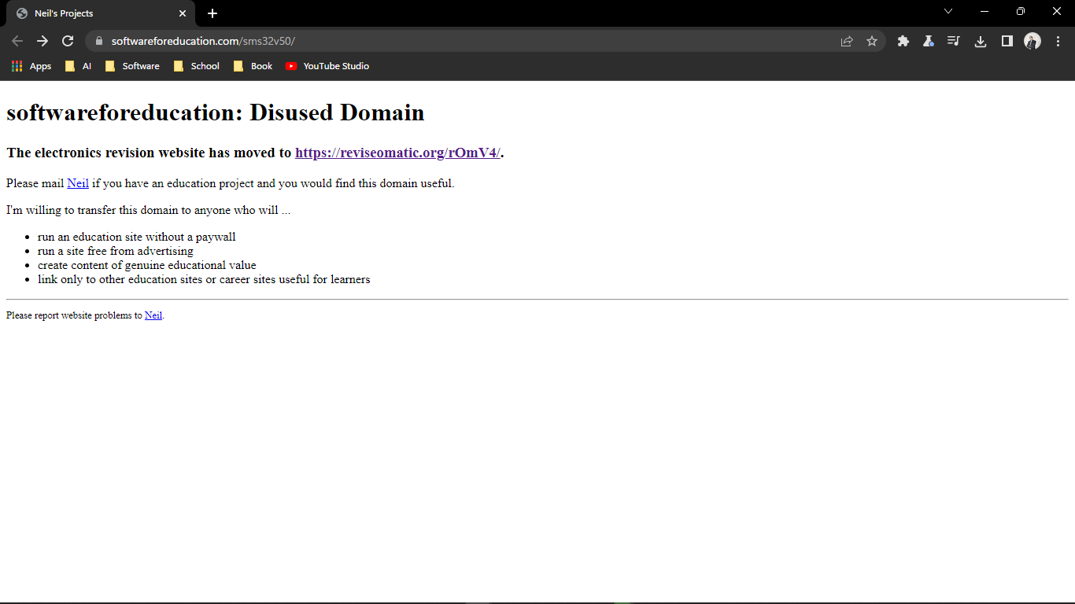

**Gambar 5** Permasalahan "Disused Domain" saat mengalihkan halaman laman web. (Sumber: Penulis)

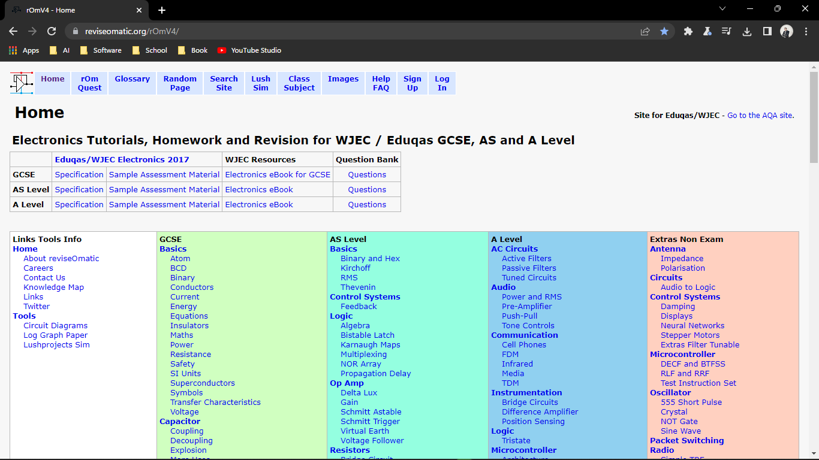

**Gambar 6** Lanjutan Domain yang disarankan untuk mengalihkan [laman web](https://reviseomatic.org/rOmV4/) yang dituju dari permasalahan laman web